Presseinformation
Düsseldorf, 10. März 2022

Wir klären auf: 5 weit verbreitete Irrtümer zur Bestattung
Verbrauchermagazine testen regelmäßig die Beratungsleistung von Bestattungsunternehmen beim Abschluss einer Bestattungsvorsorge, also einen Vertrag zur Klärung des Rahmens einer zukünftigen Bestattung. Als Ergebnis der Test- Beratungsgespräche erwies es sich als sehr wichtig für die Probanden, transparente, plausible und nachvollziehbare Kostenvoranschläge und Preise durch ein Bestattungsunternehmen vorgelegt zu bekommen.
Stephan Neuser ist Generalsekretär des Bundesverbands Deutscher Bestatter. Immer wieder muss er sich mit beliebten Irrtümern rund um das Thema Bestattung auseinandersetzen. Dabei zeigt sich, dass Menschen bei der Beauftragung einer Bestattung ein wesentlich geringeres Preisgefühl haben als bei Produkten und Waren des täglichen Bedarfes. Das wundert nicht weiter, werden Menschen in der Regel doch nur alle 17 Jahre mit einem Todesfall im nahem Familien oder Freundeskreis konfrontiert.
Um nicht von den wenigen schwarzen Schafen der Branche übervorteilt zu werden, rät Stephan Neuser dazu, auf den Gesamteindruck beim Beratungsgespräch und den Kontakt mit dem Bestatter zu achten:
„lch muss mich als Bestattungsvorsorgender oder gar als Trauernder persönlich angenommen und umfänglich auch hinsichtlich der Kosten informiert wissen“, meint Neuser und freut sich darüber, dass nach dem repräsentativen Ergebnis einer Umfrage des Meinungsforschungsinstituts DIMAP 2016 beeindruckende 95 % aller Menschen mit der Arbeit, der Begleitung und der Leistung ihres Bestatters im Trauerfall zufrieden bis sehr zufrieden waren. Im Folgenden sollen einige weit verbreitete Irrtümer benannt und kritisch hinterfragt werden.

Erster Irrtum: „Eine Erdbestattung ist teurer als eine Feuerbestattung“
Welche der beiden Bestattungsformen man wählt, sollte man aufgrund der persönlichen Überzeugung entscheiden und nicht nur aufgrund des Preises. Zwar sei die Feuerbestattung besonders bei den nachgelagerten Kosten wie beispielsweise der Grabpflege oft etwas günstiger, doch die Erdbestattung müsse nicht zwangsläufig teurer sein, denn Kosten wie etwa für die hygienische Versorgung des Verstorbenen und weitere Dienstleistungen des Bestatters seien in beiden Fällen gleich.

Zweiter Irrtum: „Im Internet kann man Preise gut vergleichen"
Preisvergleiche sind wichtig, sagt Stephan Neuser, doch man muss sich darüber im Klaren sein, dass es immer auch starke regionale Unterschiede gibt - besonders was die Friedhöfe, Friedhofsgebühren, die Grabpflege und andere Leistungen im Zusammenhang mit der Bestattung angeht. Diese regionalen Gegebenheiten kennen Bestatter vor Ort einfach besser. Pauschalangebote „all inclusive“ sind in jedem Fall mit Vorsicht zu genießen und es besteht die Gefahr von Abholungen Verstorbener in Sammeltransporten, der Überführung in weit entfernte Krematorien und anderen unseriösen Praktiken wie etwa dem Verzicht, einen Verstorbenen würdig einzubetten, zu waschen und hygienisch zu versorgen. Am besten lässt man sich schon zu Lebzeiten im Rahmen der Bestattungsvorsorge von ortsansässigen Bestattern ohne Zeitdruck gründlich beraten und eine detaillierte Kostenaufstellung aushändigen.

Dritter Irrtum: „Ich lasse mich anonym bestatten und möchte meinen Kindern nicht zur Last fallen"
Es berührt zu hören, dass ältere Menschen aus einer falsch verstandenen Rücksicht auf ihre erwachsenen Kinder meinen, mit einer anonymen Bestattung diesen einen Gefallen zu tun, nur, weil sie vielleicht weiter entfernt wohnen. Das Gegenteil ist der Fall: Menschen brauchen gerade wenn sie weit entfernt wohnen, Orte, die an die Kindheit, die Verwandten und die Vorfahren erinnern. Viele wissen nicht, dass es inzwischen auf vielen Friedhöfen pflegefreie Gemeinschaftsgrabanlagen gibt, die eine individuelle Grabpflege entbehrlich machen. Ferner gibt es Kolumbarien und Grabeskirchen, die einen würdigen Ort des Gedenkens ermöglichen, ohne die Toten im anonymen Nichts der grünen Wiese verschwinden zu lassen. Auch die viel zitierte Bestattung von Urnen in Wäldern sollte gründlich überlegt werden, denn das Grab ist im Wald nur schwer zu erreichen. Eine Baumbestattung ist darüber hinaus auch auf vielen Friedhöfen möglich, dabei oft günstiger als bei Anbietern der Waldbestattung. Stephan Neuser weist auch auf die Erreichbarkeit des Grabes und Barrierefreiheit für Hinterbliebene hin, die auf dem Friedhof besser gewährleistet ist.

Vierter Irrtum: „Eine Trauerfeier ist nicht nötig"
Auch wenn man sich mit dem Verstorbenen zu Lebzeiten schwergetan hat, ist eine Trauerfeier ein guter Dienst und das auch für einen selber. So heißt es oftmals, man wolle den Verstorbenen in Erinnerung behalten, wie er war. Dabei wird vergessen, dass jeder Mensch ganz unterschiedliche Bezugsfelder hat und man durch den Verzicht auf eine Trauerfeier Fernstehenden einen Abschied verwehrt. Auf eine Trauerfeier zu verzichten, um alte Rechnungen zu begleichen, erweist sich auf lange Sicht als Bumerang, so Stephan Neuser und schließt mit der Feststellung: „Bei der Wahl eines vertrauenswürdigen Bestatters geht es eben um weit mehr als den Kauf eines Verbrauchsgegenstandes.
Und für eine ehrliche und würdige Bestattung gibt es keine zweite Chance.

Fünfter Irrtum: „Beerdigungskosten sind Bestatter-Kosten“
Der Bestatter Ihres Vertrauens ist verpflichtet, Ihnen auf Wunsch einen transparenten Kostenvoranschlag zu erstellen. Das Angebot eines Bestattungsunternehmens setzt sich aus drei Kostenblöcken zusammen:
- die eigenen Dienstleistungen und Lieferungen eines Bestattungsunternehmens
- Fremdleistungen wie Trauerdruck, Trauerredner, musikalische Begleitung, Blumenschmuck usw.
- Friedhofsgebühren und sonstige Gebühren/Entgelte (sogenannte durchlaufende Posten)
Bei der Bestattung handelt es sich um eine sehr individuelle und hochkomplexe Dienstleistung, für die eine seriöse und eingehende Beratung nötig ist. Lockvogelangebote zu vermeintlichen „Billig- und Pauschalpreisen" halten nicht, was sie versprechen. So rät der Bundesverband Deutscher Bestatter dazu, rechtzeitig bei einem Bestattungsinstitut einen Kostenvoranschlag einzuholen, gegebenenfalls auch Vergleichsangebote. Der Anteil der Wunschleistungen und der Beisetzungkosten wie z.B. Friedhofsgebühren kann bei 60% und höher liegen. Deshalb kann kein seriöses Unternehmen ohne genaue Informationen zum Sterbefall einen Festpreis vorab nennen.
Kostenvoranschlag einholen
Vergleichsportale im Internet können aufgrund preislich starker regionaler Unterschiede bei den Fremdleistungen und der Bandbreite von Bestattungsdienstleistungen sowie Bestattungsartikeln kaum zu einer Preistransparenz beitragen. Es ist ratsam, hiervon Abstand zu nehmen.
Vorsorgevertrag hilft bei der Finanzierung
Der Bundesverband Deutscher Bestatter empfiehlt, auf der Grundlage detailliert ermittelter Kosten eine Bestattungsvorsorge über die Deutsche Bestattungsvorsorge Treuhand AG oder das Kuratorium Deutsche Bestattungskultur bereits zu Lebzeiten abzuschließen. Eine große Entlastung für den Vorsorgenden und die Angehörigen.
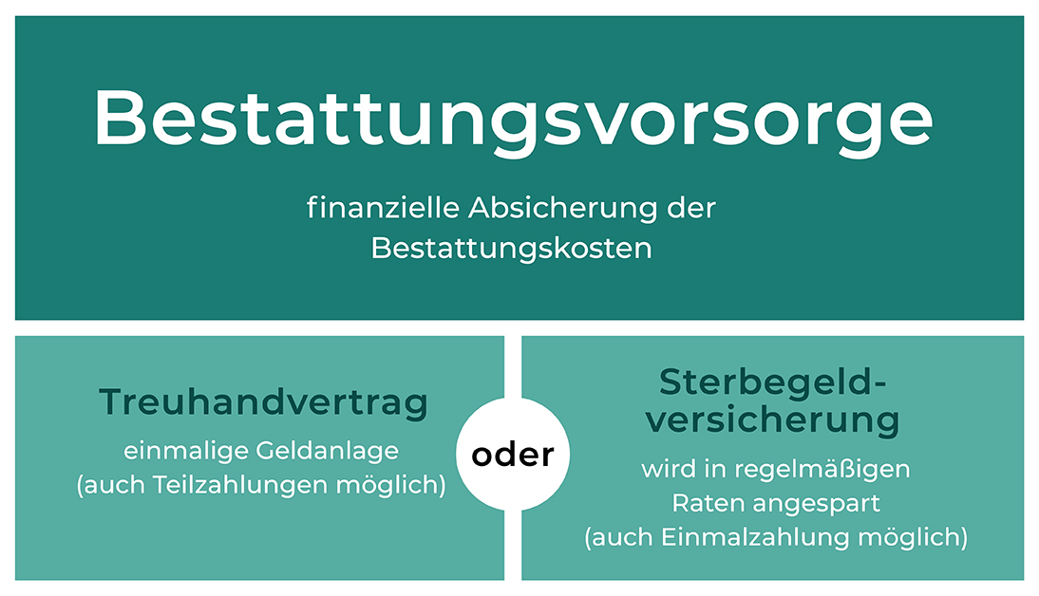
Trauer braucht Vertrauen
Wenden Sie sich vertrauensvoll an Ihren regionalen Bestatter. Er kann Ihnen einen großen Teil der Erledigungen und Formalitäten abnehmen und Sie bei vielen Entscheidungen unterstützen, indem er Ihnen in Ruhe alle Möglichkeiten rund um Trauerfeier, Beisetzung und Vorsorge aufzeigt. Kostenfreie und unverbindliche Bestattersuche unter www.bestatter.de
Ihr Bundesverband Deutscher Bestatter e.V.
Der Bundesverband Deutscher Bestatter e.V. repräsentiert und vertritt über seine Landesorgane die Belange von über 3.200 Bestattungsunternehmen (mit Filialen rund 4.800) in ganz Deutschland. Als Dachverband steht der BDB für Qualität und gewährleistet diese durch diverse Zertifizierungen. Das Thema Aus- und Weiterbildung nimmt einen großen Stellenwert ein. Zur weiteren Professionalisierung wurde 2005 das Bundesausbildungszentrums im unterfränkischen Münnerstadt eröffnet. Als nicht minder wichtige Aufgabe zählt für den Bundesverband Deutscher Bestatter e.V. der Erhalt und die Förderung der Bestattungskultur und des Berufsethos.
Weiterführende Informationen zum Thema Bestattersuche und Bestattungsvorsorge

Bestattersuche – über die Eingabe einer Postleitzahl oder eines Ortes bekommen Sie regionale Bestattungsunternehmen vorgeschlagen
https://www.bestatter.de/
Bestattungsvorsorge – Einmalige Treuhandeinlage oder Sterbegeldversicherung in Raten, hier gibt es Informationen
https://www.bestatter.de/bestattungsvorsorge/

Pressekontakt Bundesverband Deutscher Bestatter e.V.

Elke Herrnberger
Dipl.-Designerin (FH)
Pressesprecherin / Öffentlichkeitsarbeit
E-Mail: herrnberger@bestatter.de
Telefon: +49 211 / 16 00 8 – 81
https://www.bestatter.de/

Bundesverband Deutscher Bestatter e. V.
Postfach 10 23 34, 40014 Düsseldorf
Cecilienallee 5, 40474 Düsseldorf
Tel: +49 211 / 16 00 8 - 0
Fax: +49 211 / 16 00 8 - 60
www.bestatter.de
Präsident: Christian Streidt
Vereinsregister Düsseldorf, VR 3436

